REPORTE EJECUTIVO: PERFIL DEMOGRÁFICO DE CLIENTES

1. Resumen Ejecutivo
Este informe presenta una visión consolidada de la base de clientes, analizando la segmentación por profesión y el poder adquisitivo promedio. Estos datos permiten alinear las campañas de marketing y la oferta de productos financieros.

2. Distribución por Segmento Profesional
Profesión | Cantidad de Clientes
Ingeniero | 14,205
Comerciante | 9,242
Docente | 7,301
Abogado | 5,278
Ing. | 4,538
Comerc. | 2,817
Desconocido | 2,520
Profesor | 2,360
Abog. | 1,739
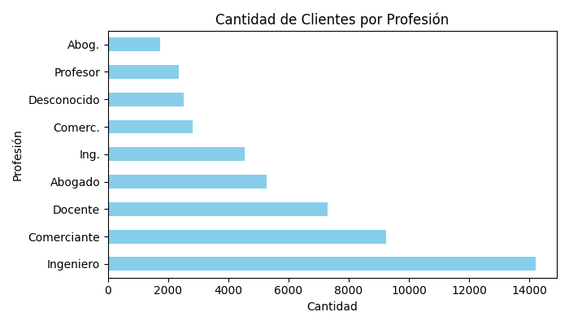

3. Ingreso Mensual Promedio por Género
Género | Ingreso Promedio
Femenino | $6,159,808.76
Masculino | $6,217,638.69
